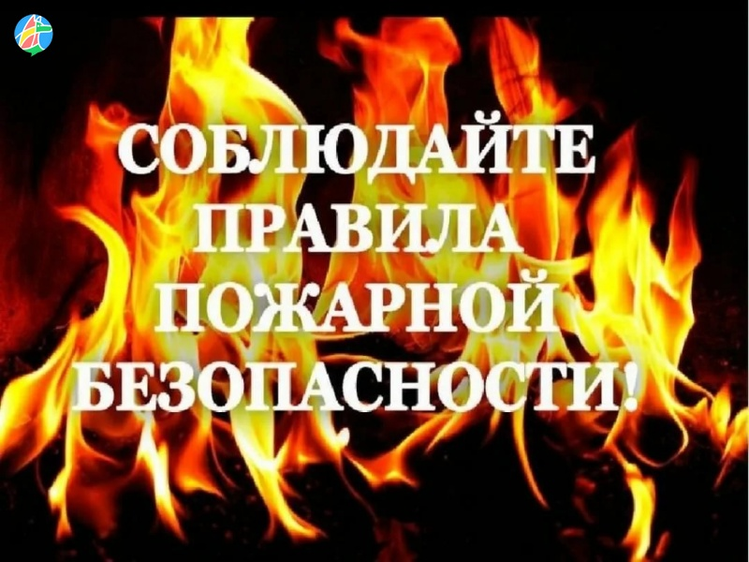

Уважаемые жители г.Барабинска и Барабинского района!

Ежегодно в зимний период обостряется обстановка с бытовыми пожарами и гибелью людей на них.
С начала 2022 года на территории Новосибирской области в результате пожаров погибло 47 человек, из них трое детей.
Основными причинами пожаров являются нарушения правил устройства и эксплуатации печей и электрооборудования, а так же неосторожное обращение с огнём.
Для недопущения пожаров и гибели людей, необходимо соблюдать ряд элементарных правил пожарной безопасности :
- не оставлять без присмотра включенные в сеть бытовые электроприборы, не перегружать электрические сети;
- не использовать электропроводку с повреждённой изоляцией;
- не оставлять топящуюся печь без присмотра, не перекаливать печь и не оставлять возле печи горючие предметы, не доверять растопку и присмотр за печью малолетним детям;
- не курить в постели.

Уважаемые граждане!
Соблюдение требований пожарной безопасности позволит избежать возникновения пожаров, сохранить ваше имущество, а также жизнь и здоровье Вам и Вашим близким.
При обнаружении пожара или признаков горения (дым, запах гари), немедленно сообщите об этом в пожарную охрану по телефону «01», с сотового телефона «010» или на единый экстренный номер 112 и приступите к тушению пожара подручными средствами, предварительно эвакуировав людей из горящего помещения.
Для сохранения жизни и здоровья рекомендуется приобрести и установить автономные пожарные извещатели.

